**STAR VOTEアイドル人気投票アプリ操作手順書**

1. <http://127.0.0.1:5000>へアクセスしてCDに付属したシリアルナンバーを入力して「投票ページへ進む」をクリックする。

※使用済みまたは期限切れ（12/28～）のシリアルナンバーを入力した場合はエラーが表示されます。

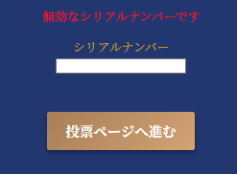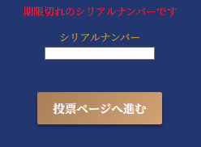

1. 投票できるアイドルのセレクトボックスと現在の投票結果のグラフが表示される。

グラフ

1. 投票したいアイドルを選択し、「投票する」ボタンを押下する。

1. ページが遷移し、自分が投票したアイドルと投票後のグラフが表示される。

※「トップページに戻る」を押下すると概要文ページに戻る。

※投票したのちにブラウザの「戻る」ボタンを押下して再度投票しようとしても

以下のアラートが表示され、概要ページ(overview.html)に戻る。

